**DATA WAREHOUSE  
Week 3**



**Nama:** Paudra Akbar Buana

**NIM:** 2341760063

**JURUSAN TEKNOLGI INFORMASI**

**PRODI D-IV SISTEM INFORMASI BISNIS**

**POLITEKNIK NEGERI MALANG**

**2023/2024**

|  |  |  |
| --- | --- | --- |
| Tabel 1 | Tabel 2 | Jenis Relasi |
| productlines | products | One to Many |
| products | orderdetails | One to One |
| orderdetails | Orders | One to One |
| orders | Customers | One to Many |
| customers | Payments | One to One |
| employees | customers | One to Many |
| empolyees | Offices | One to Many |

**Tugas 1:**

|  |  |
| --- | --- |
| Nama Table | Jumlah Field |
| productlines | 4 |
| products | 9 |
| orderdetails | 5 |
| orders | 7 |
| customers | 13 |
| employees | 8 |
| payments | 4 |
| offices | 9 |

**Praktikum 1:**

1. 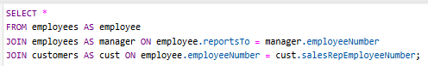  
   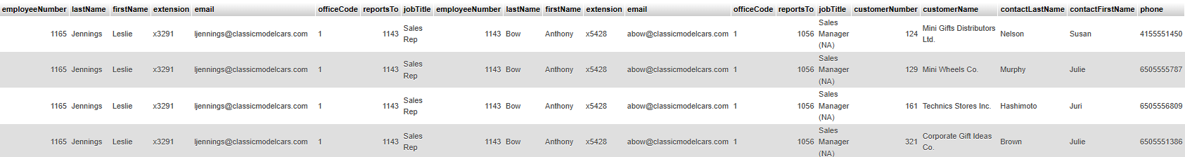
2. 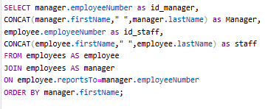  
   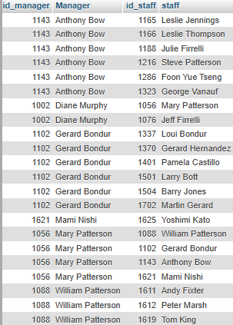

**Tugas 2:**

1. Gambarlah hirarki organisasi berdasarkan atasan dari setiap pegawai sesuai dengan hasil prkatikum diatas!  
   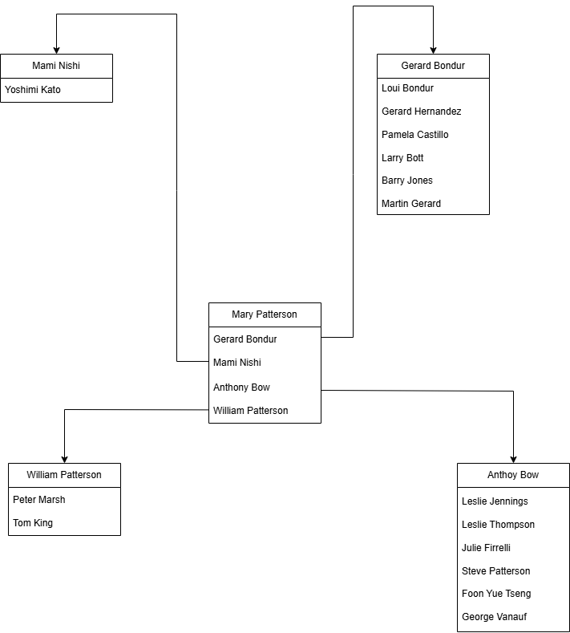
2. 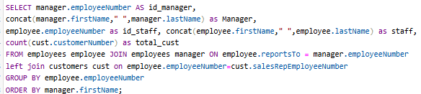  
   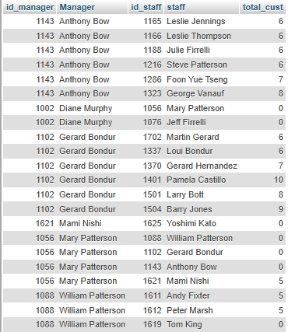

**Tugas 3:**

1. **Siapakah staff dengan hirarki paling bawah yang berprestasi dilihat dari jumlah customer terbanyak?**  
   - Pamela Castillo dengan mendapatkan 10 customer
2. **Jika KPI atasan dihitung dari customer yang dimilikinya dijumlah dengan customer dari staff dibawahnya, urutkan ranking prestasi keseluruhan pegawai beserta keterangan jumlah customer yang dimilikinya!**- Gerard Bondur = 46  
   - Anthony Bow = 37  
   - William Patterson = 10  
   - Mary Patterson = 5  
   - Mami Nishi = 0 (kedua terbawah karena staff lebih sedikit dibanding Dianne Murphy)  
   - Dianne Murphy = 0
3. **Analisa kembali data LegendVehicle untuk mendapatkan ranking pegawai berdasarkan KPI "Jumlah omset yang didapat". Urutkan ranking pegawai beserta keterangan dana yang didapat!  
   -  
    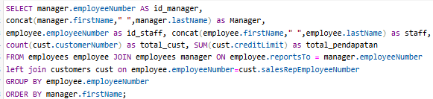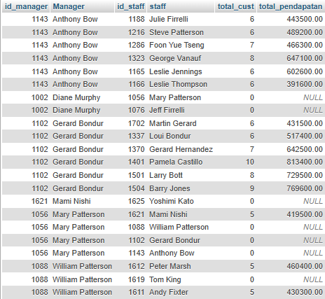  
   Ranking pendapatan Manager:**1. Gerard Bondur = 3.903.900.00

2. Anthony Bow = 3.040.300.00  
3. William Patterson = 890.700.00  
4. Marry Patterson = 419.500.00  
5. Mami Nishi = 0.00  
6. Diane Murphy = 0.00

1. **Jika KPI yang pertama merupakan "Jumlah customer yang bertransaksi" sedangkan KPI yang kedua "Jumlah omset yang didapat". Maka, berapakah jumlah field yang dibutuhkan untuk mendapatkan informasi tersebut?  
   -** Sebenarnya sama saja jumlah field nya hanya ditambahkan hitungan pada query untuk menampilkan KPI yang kedua agar dapat mendapatkan omset/pendapatan dari tiap manager
2. **Buatlah report pertahun untuk KPI "Jumlah omset yang didapat" pada Foon Yue Tseng dan Pamela Castillo. Serta gambarkan grafiknya (grafik garis).**Quert: 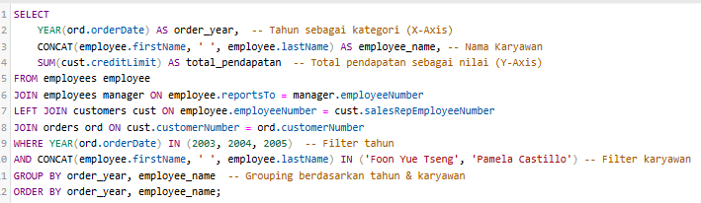  
   Output: 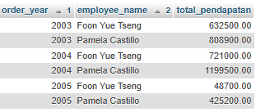  
   Grafik: **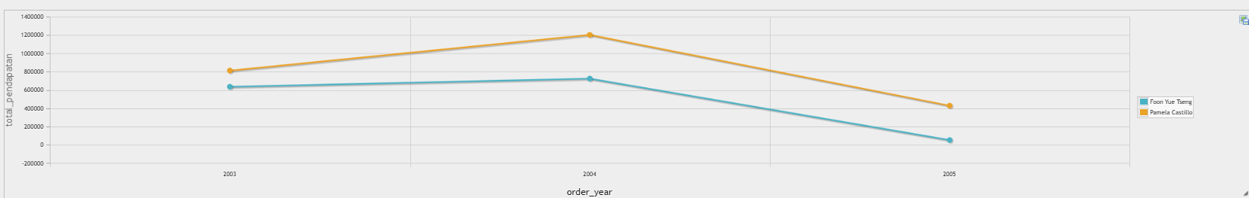  
   Biru = Foon Yue Tseng  
   Orange = Pamela Castillo**

**Studi Kasus**

**Pak Huhut merupakan pemegang saham LegendVehicle. dia membutuhkan dashboard untuk melihat perkembangan penjualan (omset) disetiap cabang di tiap tahunnya. Dikarenakan perusahaan tersebut belum merekrut Data Engineer maka, penarikan informasi hanya bisa dilakukan melaluai OLTP yang ada.**Query:

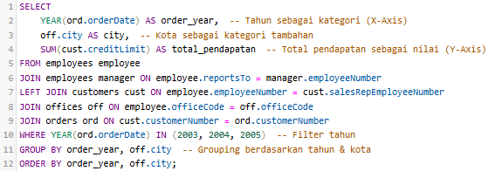Output: 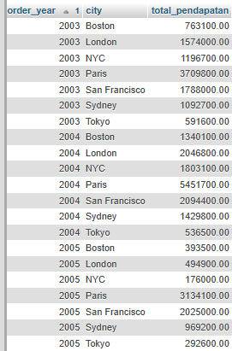  
Grafik:

**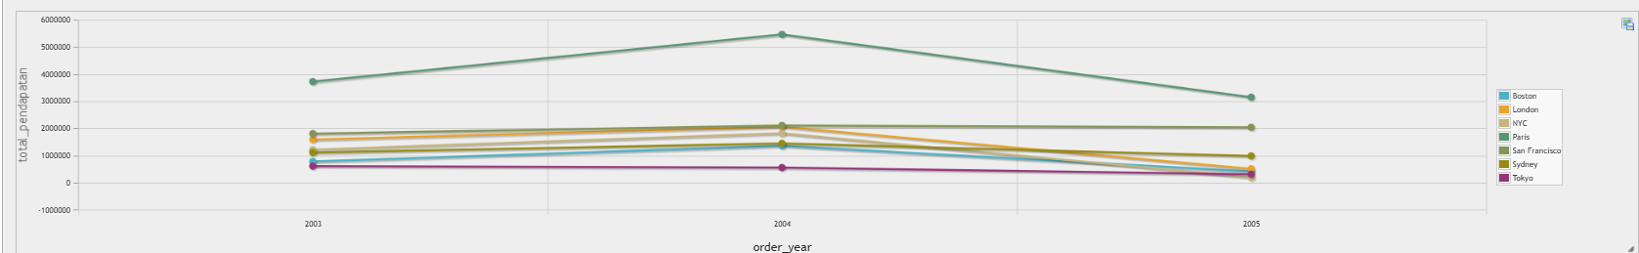  
Daerah Kantor Cabang:  
Biru = Boston  
Orange = London  
Cream = NYC  
Hijau = Paris  
Hijau Mbulak = San Francisco  
Kuning Mbulak = Sydney  
Ungu = Tokyo**

**Soal Bonus**

**Disini saya ingin membuat grafik dari customers yang melakukan transaksi terbanyak kepada employee Bernama “Mami Nishi” pada tahun 2003,2004, dan 2005  
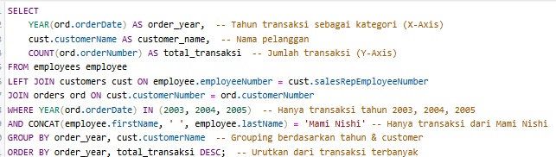  
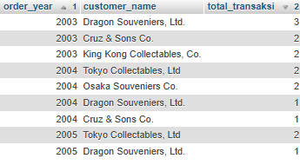  
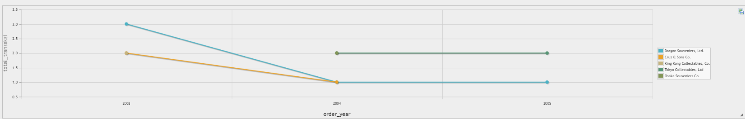  
Hijau = Tokyo Collectables,Ltd.  
Biru = Dragon Souveniers, Ltd.  
Orange = Cruz & Sons Co.**